中学一年级听力试卷
姓名 班级 分数

一、听对话2遍，选择正确的图片序号填入括号中（每题1分，共5分）

A B C D E
、 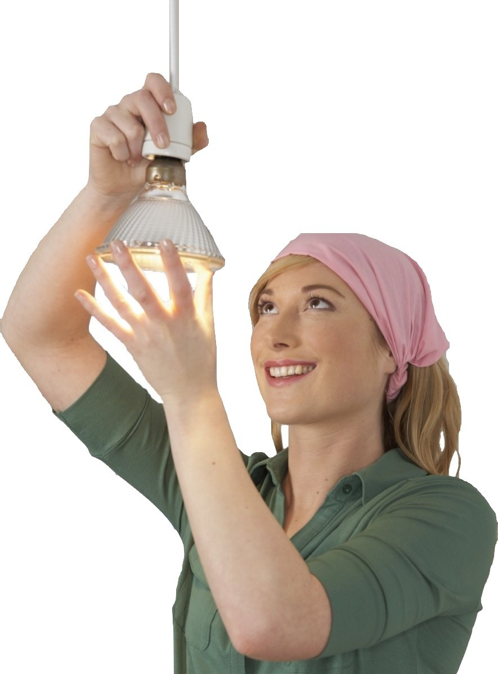   
1、男：吃块儿糖吧？很好吃。 （ ）
女：不，我最近牙疼，不敢再吃甜的东西了。
2．女：要练多久才能画得像你这么好？ （ ）
男：这不是时间的问题，主要是要有兴趣。
3．男：你爬那么高做什么？小心点儿！ （ ）
女：没关系，厨房的灯坏了，我换个新的。
4．女：你的电子邮件我已经看过了，我觉得你的办法是最好的。（ ）
男：太好了！
5．男：真为你高兴！希望你以后能有更大的成绩。（ ）
女：谢谢老师！我一定会努力的。

二、听句子2遍，判断正误，对的打√，错的打×。（一题1分，共5分）
1、春天来了，公园里的花儿都开了，如果带上照相机就好了。
★ 他没带照相机。（ ）
2、外面风刮得特别大，很冷，你出去的时候多穿件衣服。带把伞吧？很可能会下雨。
★ 外面下雪了。（ ）
3、爸爸是一位医生，他很热情，喜欢帮助别人，所以大家有什么问题，都愿意请他帮忙。
★爸爸是位教师。（ ）
4、他喜欢每天早上起床后，一边吃早饭，一边看报纸。现在，他没有这个习惯了，因为太忙了，没时间了。
★ 他喜欢喝牛奶。（ ）
5、最近，妹妹一直说耳朵疼。妈妈带她去医院，但是医生说他的耳朵没问题，不用吃药，多喝些水就可以了。
★ 医生认为妹妹的耳朵没问题。（ ）

